План заходів до Всеукраїнської акції “16 днів проти насильства”

№ п/п | Назва заходу | Клас | Відповідальний
1 | Оновлення інформації на сайті школи «16 днів проти насильства», «Ознаки виявлення домашнього насильства»
2 | Виховна година «Стоп насилля» | 6, 7, 9 | Соціальний педагог
3 | Відеолекторій “Життя на продаж” | 11, 10 | Практичний психолог
4 | Виховна година «Мій світ без насильства» | 5-Б | Класний керівник
5 | Заняття з елементами тренінгу «Добро починається з тебе» | 4-Б | Психологічна служба
6 | Година спілкування «Зупинимо насилля разом» | 11 | Психологічна служба
7 | Загальношкільна акція до Всесвітнього дня боротьби зі СНІДом |  | Практичний психолог  Соціальний педагог
8 | Робота над створенням інформаційних листівок «Насильству – НІ» на уроці інформатики) | 8-А | Вчитель інформатики
9 | Анкетування учнів щодо вивчення проблеми насильства | 5-11 | Практичний психолог
10 | Творчий урок-бесіда «Моє щасливе майбутнє», перегляд мультфільму, малюнки дітей за темою уроку | 4 | Психологічна служба
11 | Урок-тренінг «Ми проти насильства» | 8А,Б | Практичний психолог
12 | Заняття з елементами тренінгу «СНІД – загроза людства!» | 10-11 | Практичний психолог
13 | Створення лепбуку «Ми проти насилля» | 6-Б | Соціальний педагог
14 | Літературна гра за оповіданням В.Сухомлинського «Важко бути людиною» | 7-Б | Вчитель української мови та літератури
15 | Перегляд мотиваційних мультфільмів «Як розв’язувати конфлікти» | 3-Б | Класний керівник
16 | Виховна година «Толерантна людина завжди проти насилля!» | 9 | Класний керівник
17 | Виставка малюнків «Моя щаслива сім’я без насильства» | 1-4 | Психологічна служба,класні керівники
18 | Анкетування «Твої права та обов’язки» | 5-А-5-Б | Психологічна служба
19 | Година спілкування «Права людини» | 7-А | Соціальний педагог
20 | Опитування «Моє ставлення до насильства, булінгу» | 6-11 | Психологічна служба
21 | Відеолекторій «Шкідливі звички та їх вплив на здоров’я» | 5-11 | Психологічна служба

ЗВІТ
про проведення Всеукраїнської кампанії “16 днів проти насильства”
З 25 листопада по 10 грудня проводилась Всеукраїнська кампанія «16 днів проти насильства». З цього приводу в Блажівському ліцеї було проведено чимало заходів на формування учнівської свідомості щодо нетерпимого ставлення до насильства.
За планом роботи були проведені виховні години соціальним педагогом та класними керівниками, зокрема:
«Стоп насильство!»
«Насильство-проблема суспільства»
«Що таке насилля. Його форми. Як себе захистити»
«Зупинимо насилля разом»
«СНІД – загроза людства!»
«Толерантна людина завжди проти насилля!».

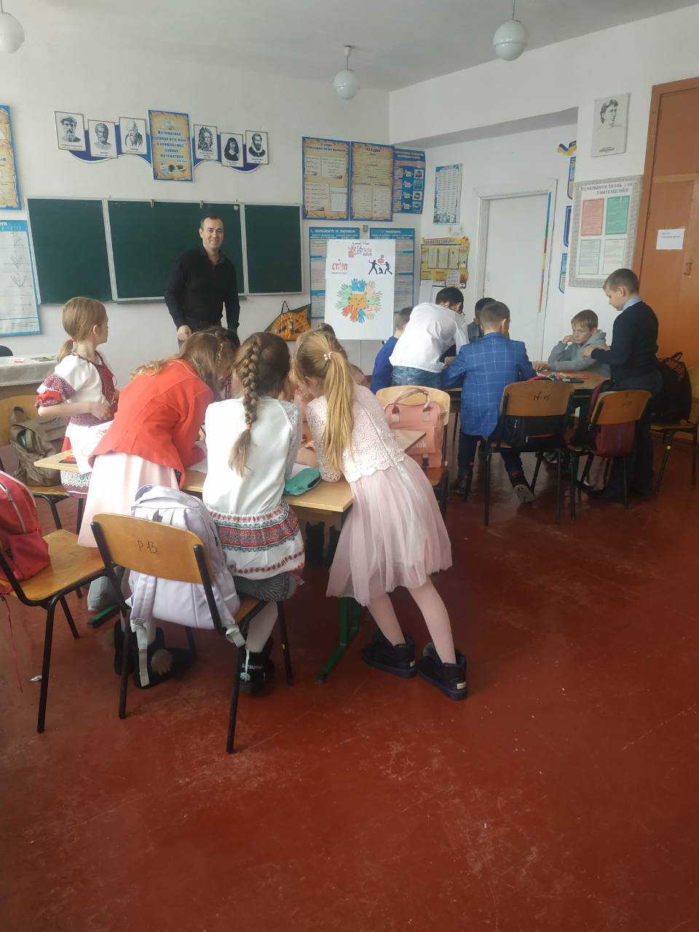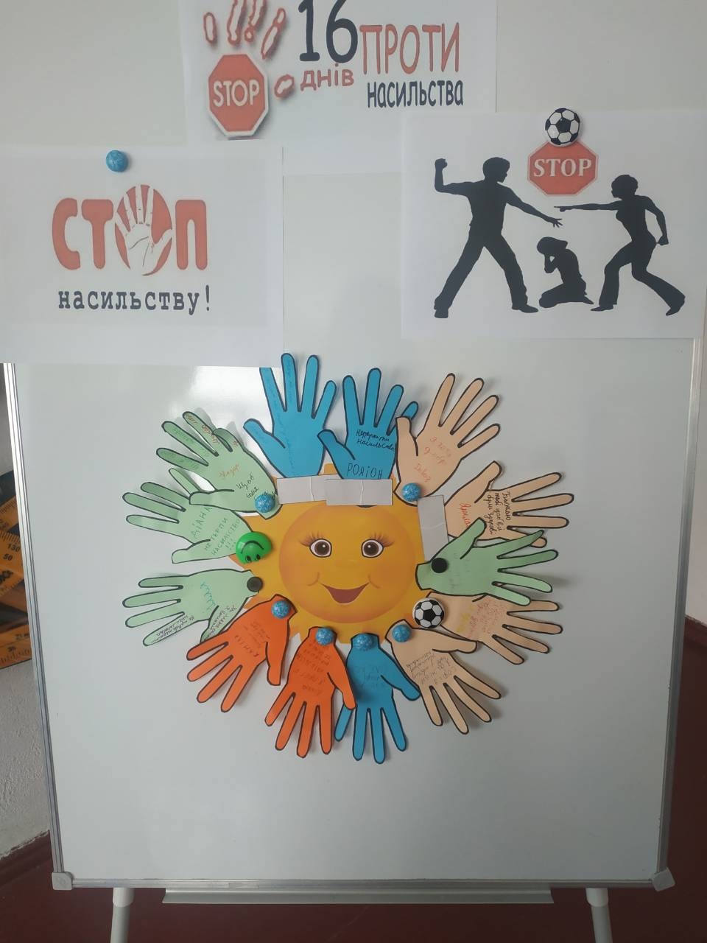

Соціальним педагогом також проводились заняття з елементами тренінгу «Ми звільнимо світ від насильства» та створення лепбуку «Насильству НІ», опитування «Моє ставлення до насильства, булінгу».

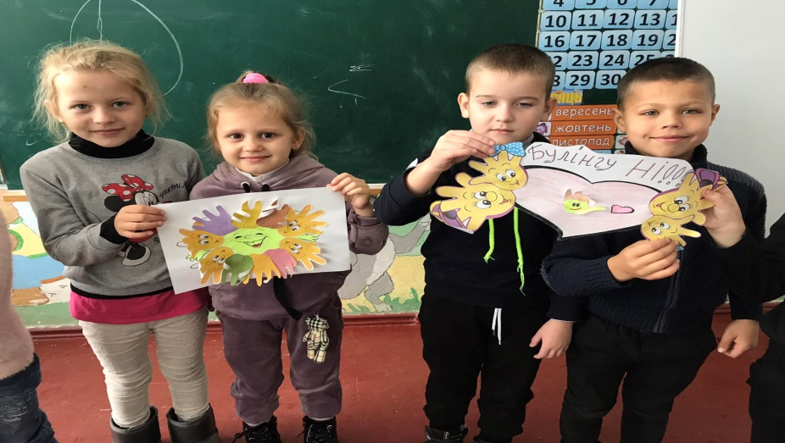
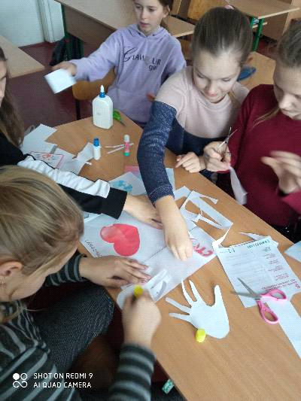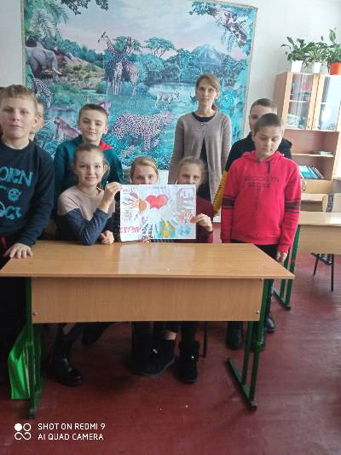

Практичним психологом було проведено анкетування з учнями 5- 11 класів з метою виявлення обізнаності школярів про насильство в сім'ї та школі; урок-тренінг «Ми проти насильства». З метою розвитку навичок безконфліктного спілкування для учнів 5-9 класу було проведено заняття з елементами тренінгу «Попередження конфліктів у учнівському середовищі».

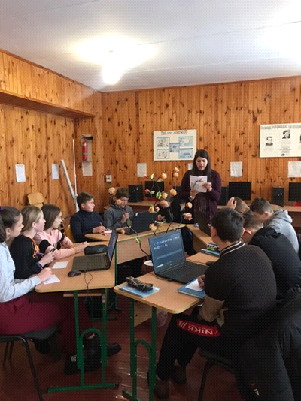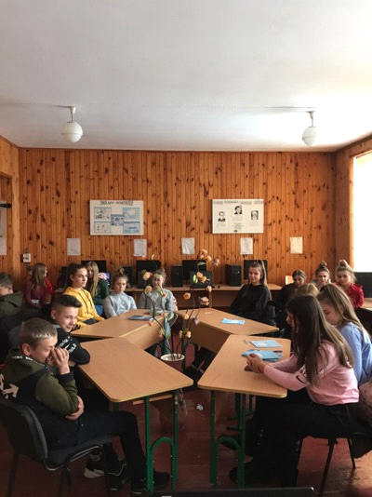

Для профілактики правопорушень та шкідливих звичок в учнівському середовищі психологічна служба ліцею організувала для учнів відеолекторій «Шкідливі звички та їх вплив на здоров’я», «Стоп-Булінг».
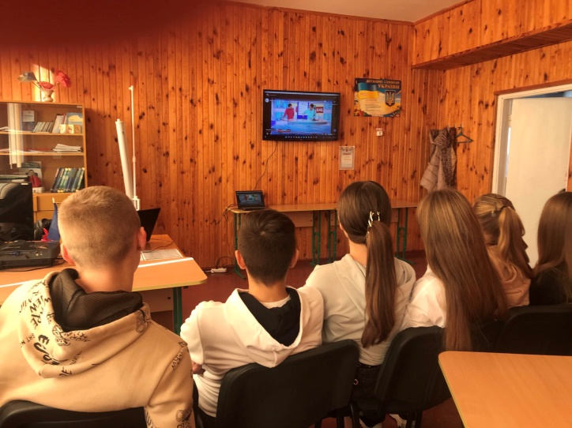
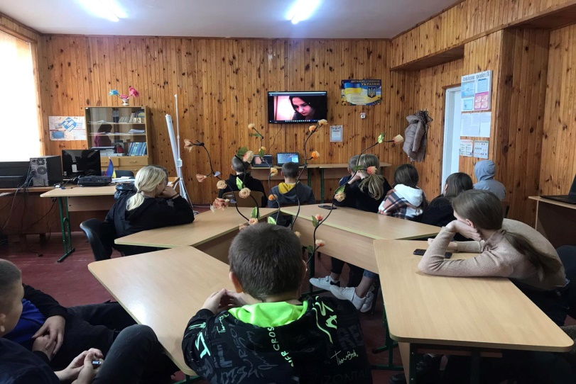

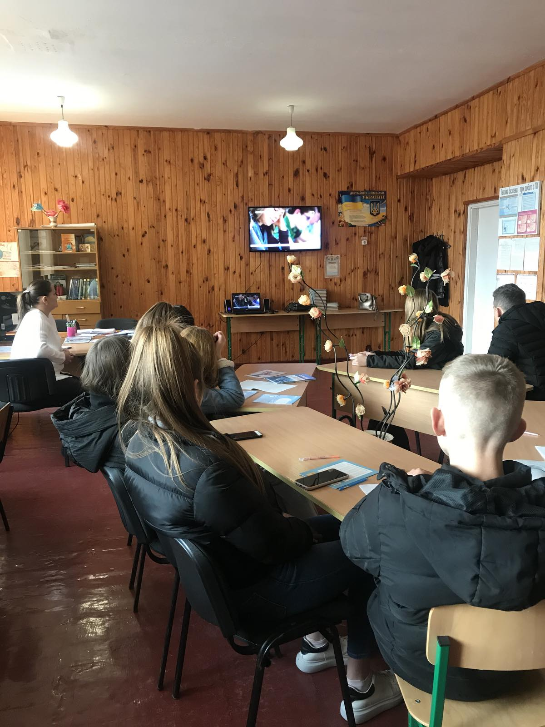
З метою підвищення рівня поінформованості учнів щодо проблеми торгівлі людьми психологічною службою було організовано перегляд відеофільму для 10-11 класів “Життя на продаж”. Також учні мали можливість переглянути відеоролики «Стоп насильство», «Скажи «Ні» насильству»; учні початкових класів — мотиваційні мультфільми «Як розв’язувати конфлікти». Проведено творчий урок-бесіду «Моє щасливе майбутнє», на якому дітки малювали малюнки за темою уроку.
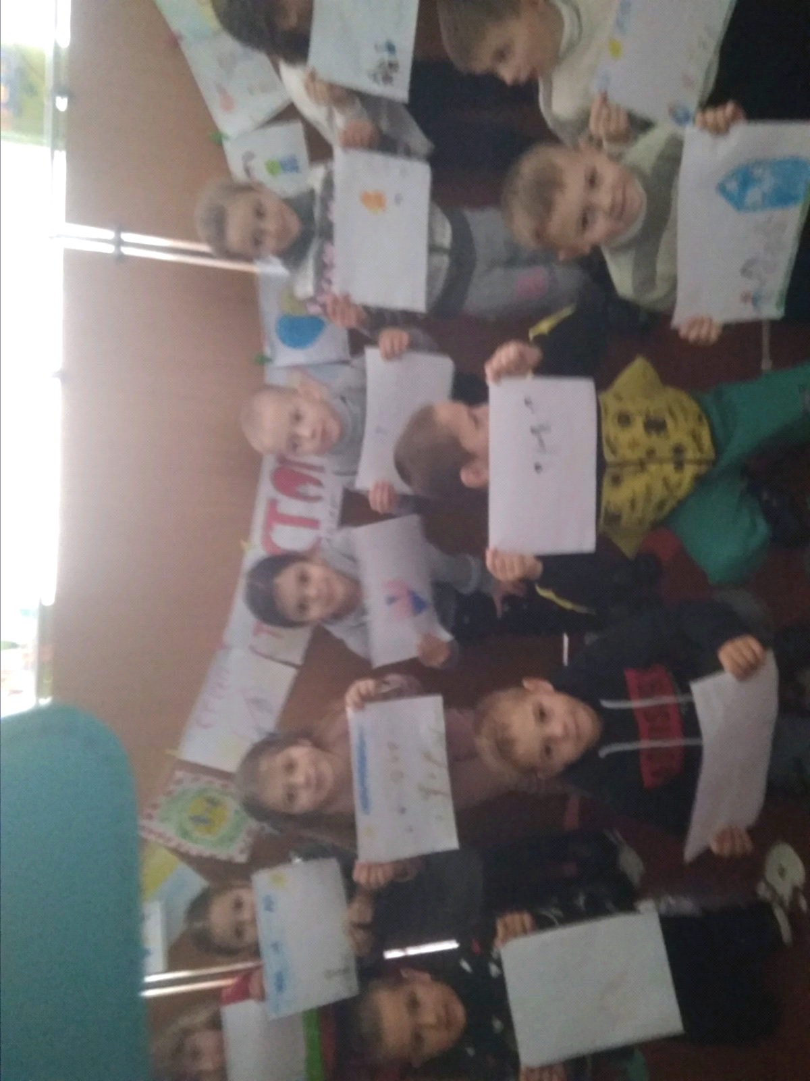

Вчитель інформатики провела урок, на якому учні створювали інформаційні листівки «Насильству – НІ».
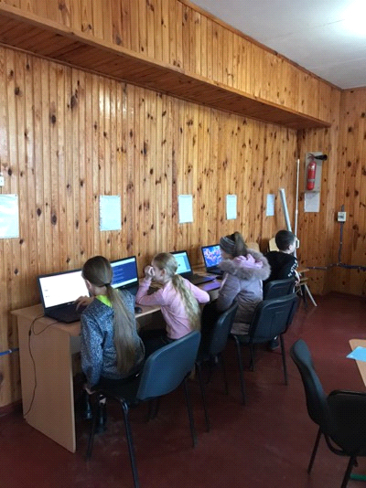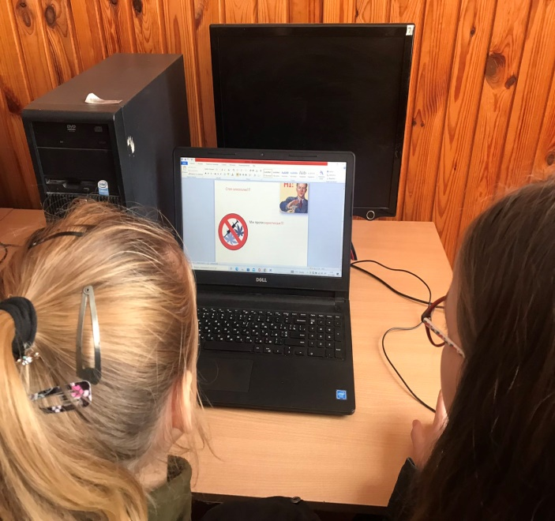

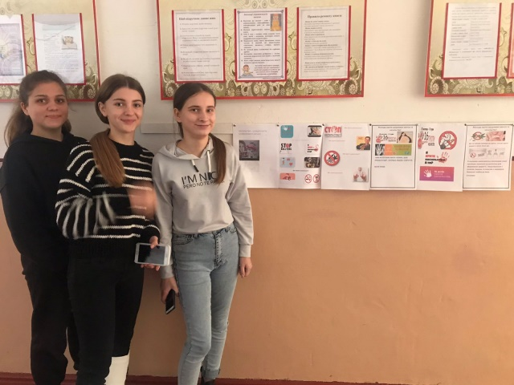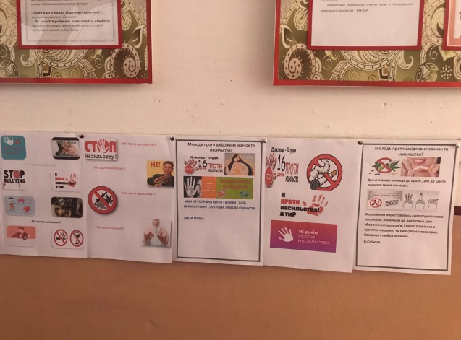
Вчителем української мови та літератури проводилась літературна гра «Важко бути людиною» про права дитини.

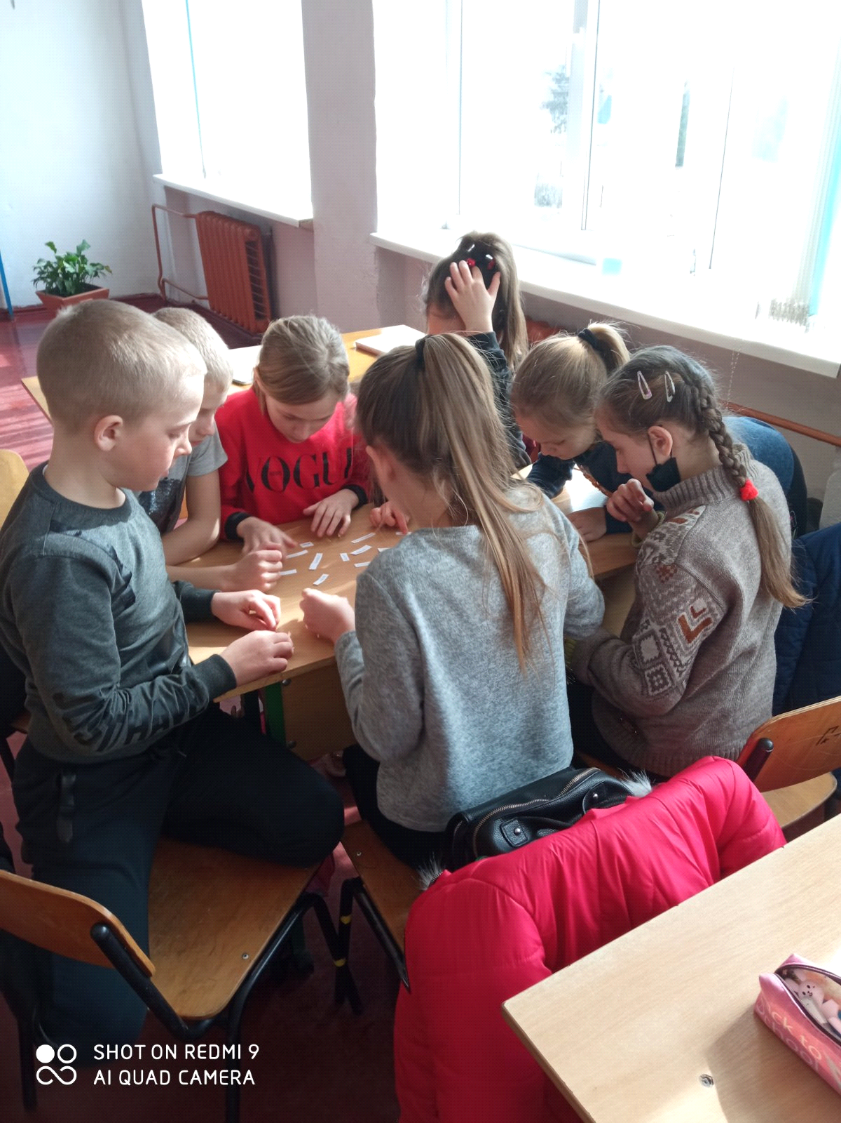

Виставка малюнків “Моя щаслива сім’я без насильства”.
До міжнародного Дня прав людини психологічною службою ліцею був організований та проведений відео лекторій та анкетування «Твої права та обов’язки».
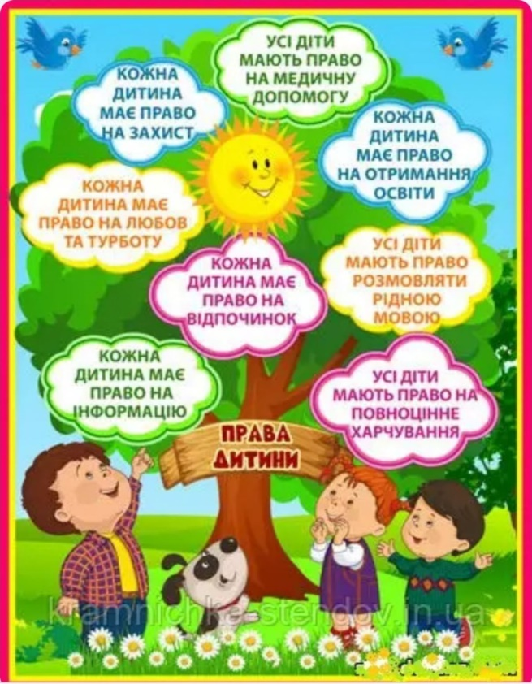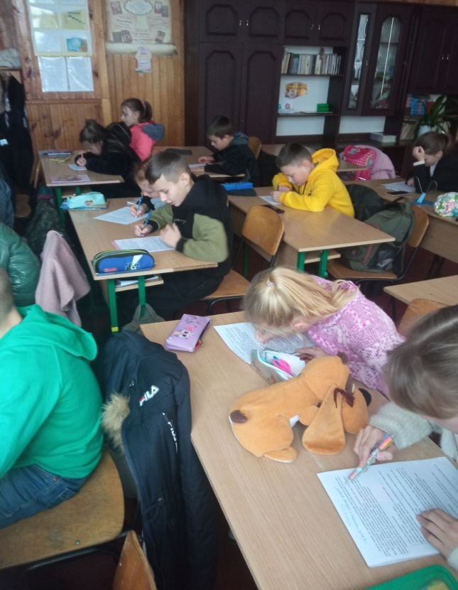

У ліцеї провели акцію “Червона стрічка”, присвячену Всесвітньому дню боротьби зі СНІДом.
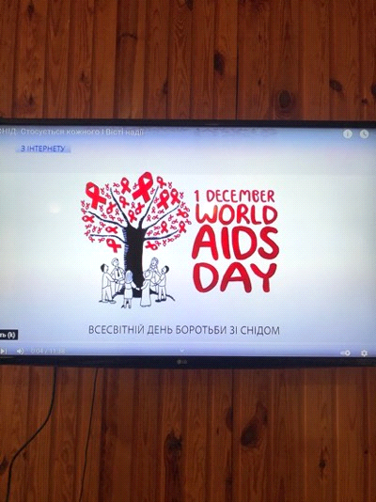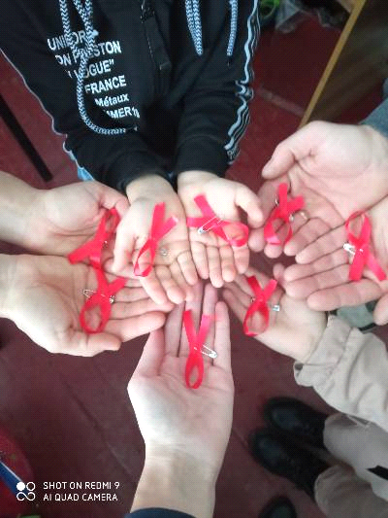

У рамках тижня доброчесності було проведено заняття з елементами тренінгу з молодшими школярами «Добро починається з тебе»
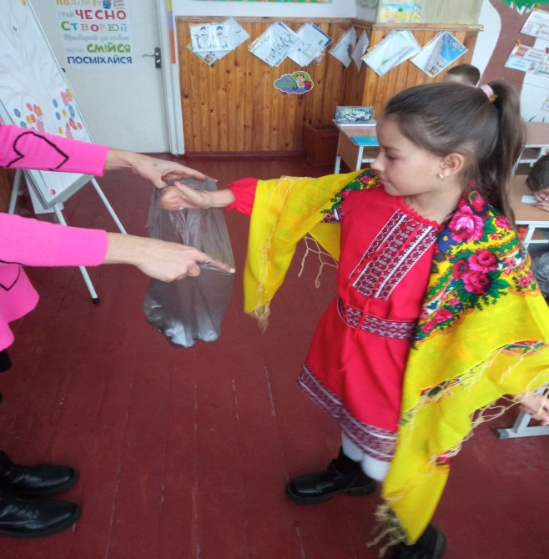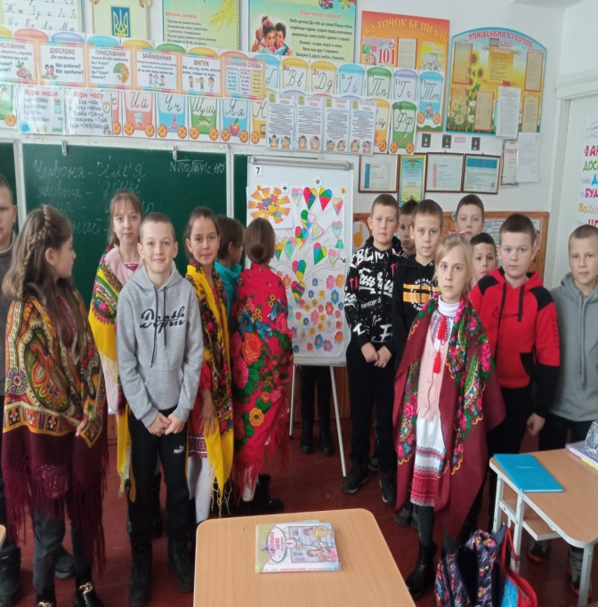

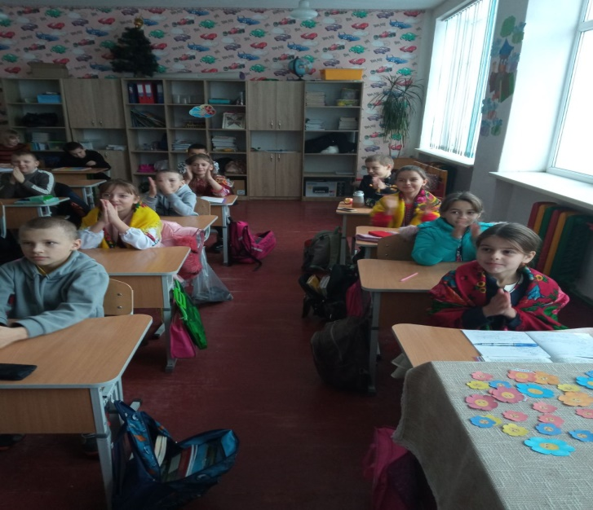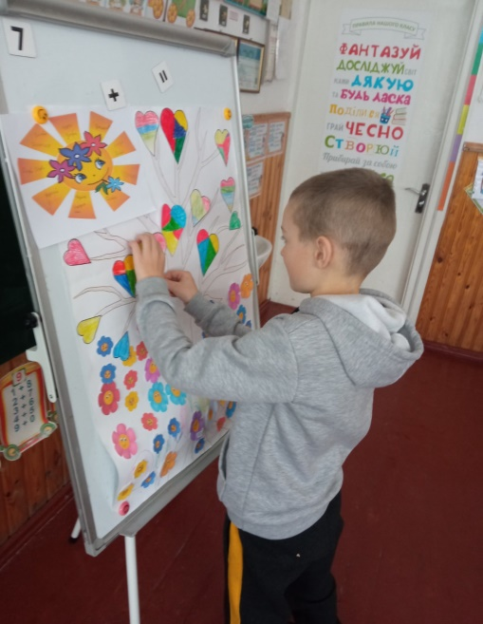

Була організована зустріч з працівниками Центру надання соціальних послуг, які провели інформаційно-просвітницькі бесіди із старшокласниками нашого ліцею.
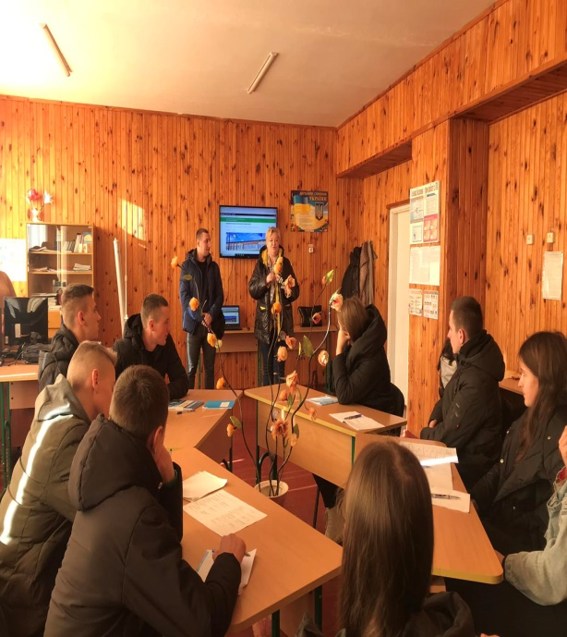
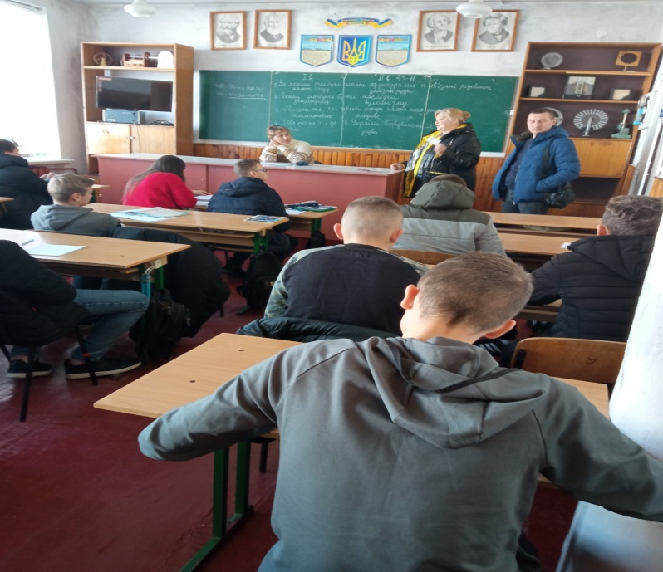
Метою проведення акції в ліцеї було привернення уваги учнів до проблем насильства в дитячому та учнівському колективах та протидії насильству в сім’ї. Будь-які прояви насильства над людиною, незалежно від її статі, є порушенням її прав.

